SZKOŁA PODSTAWOWA IM.KARDYNAŁA STEFANA WYSZYŃSKIEGO W TELATYNIE

Procedury bezpieczeństwa na terenie

SZKOŁY PODSTAWOWEJ IM.KARDYNAŁA STEFANA WYSZYŃSKIEGO W TELATYNIE

w okresie pandemii Covid-19

Podstawa prawna:
- Wytyczne z GIS, MEN, MZ
- Rozporządzenie Ministra Edukacji Narodowej z dnia 20 marca 2020 r. w sprawie szczególnych rozwiązań w okresie czasowego ograniczenia funkcjonowania jednostek systemu oświaty w związku z zapobieganiem, przeciwdziałaniem i zwalczaniem COVID-19 (Dz.U. 2020 poz. 493)
- Rozporządzenie Ministra Edukacji Narodowej i Sportu z dnia 31 grudnia 2002 r. w sprawie bezpieczeństwa i higieny w publicznych i niepublicznych szkołach i placówkach (Dz.U. z 2003r. Nr 6, poz. 69 z późn. zm.).
- Rozporządzenie Ministra Pracy i Polityki Socjalnej z dnia 26 września 1997 r. w sprawie ogólnych przepisów bhp (Dz. U. 2003 nr 169 poz. 1650 z późn. zm.).

Podstawowym celem wdrażanych procedur jest:
- zapewnienie bezpieczeństwa pracownikom oraz uczniom pozostającym pod opieką szkoły;
- uniknięcie zakażenia przez osoby z zewnątrz;
- zmniejszenie liczby kontaktów na terenie szkoły, celem umożliwienia identyfikacji pracowników, którzy będą podlegać kwarantannie w przypadku potwierdzonego zakażenia.

W związku z powyższym przez okres obowiązywania na terenie Polski stanu epidemii dyrektor
Szkoły Podstawowej im.Kardynała Stefana Wyszyńskiego w Telatynie obliguje do stosowania poniższych procedur wszystkich pracowników, uczniów, opiekunów uczniów i osób przebywających na terenie szkoły :
- Procedura ograniczająca rozpowszechnianie się wirusa
- Procedura zapobiegawcza – podejrzenie wystąpienia zakażenia u pracownika
- Procedura zapobiegawcza – podejrzenie wystąpienia zakażenia u osoby pozostającej pod opieką placówki.

Ad 1. Procedura ograniczająca rozpowszechnianie wirusa – organizacja zajęć w szkole.
- Zapewnia się pracownikom Szkoły środki ochrony indywidualnej – maseczki, (ewentualnie przyłbice), jednorazowe rękawiczki.
- Do pracy może przyjść pracownik bez żadnych objawów chorobowych ( kaszel, gorączka, duszności). W przypadku pojawienia się niepokojących objawów pracownik informuje telefonicznie Dyrektora szkoły o zaistniałej sytuacji, kontaktuje się ze stacją sanitarno-epidemiologiczną oraz oddziałem zakaźnym i postępuje według zaleceń jakie wydano.
- Do szkoły/przedszkola może uczęszczać uczeń bez objawów chorobowych sugerujących infekcję dróg oddechowych oraz gdy domownicy nie przebywają na kwarantannie lub w izolacji w warunkach domowych lub w izolacji.
- W drodze do i ze szkoły uczniowie przestrzegają aktualnych przepisów prawa dotyczących zachowania w przestrzeni publicznej.
- Przy wejściu do budynku szkoły zamieszczono informację o obowiązku dezynfekowania rąk oraz instrukcję użycia środka dezynfekującego. Wszyscy wchodzący do budynku szkoły są zobligowani do dezynfekcji rąk. ( Załącznik nr 1 )
- Przy wejściu do szkoły umieszczono numery telefonów do właściwej miejscowo powiatowej stacji sanitarno-epidemiologicznej, oddziału zakaźnego szpitala i służb medycznych.
- Opiekunowie odprowadzający uczniów mogą wchodzić do przestrzeni wspólnej szkoły, zachowując zasady:
a) 1 opiekun z dzieckiem/dziećmi,
b) dystansu od kolejnego opiekuna z dzieckiem/dziećmi min. 1,5 m,
c) dystansu od pracowników szkoły min. 1,5 m,
d) opiekunowie mogą przebywać tylko w holu przy wejściu do szkoły.
d) opiekunowie powinni przestrzegać obowiązujących przepisów prawa związanych
z bezpieczeństwem zdrowotnym obywateli (m.in. stosować środki ochronne: osłona ust i nosa, rękawiczki jednorazowe lub dezynfekcja rąk).
8. Obowiązują ogólne zasady higieny: częste mycie rąk (po przyjściu do szkoły należy bezzwłocznie umyć ręce), ochrona podczas kichania i kaszlu oraz unikanie dotykania oczu, nosa i ust.
9. W czasie zagrożenia epidemicznego w Szkole Podstawowej w Telatynie ogranicza się przebywanie w szkole osób z zewnątrz do niezbędnego minimum: (obowiązuje je stosowanie środków ochronnych: osłona ust i nosa, rękawiczki jednorazowe lub dezynfekcja rąk, tylko osoby bez objawów chorobowych sugerujących infekcję dróg oddechowych) i w wyznaczonych obszarach.
10. W sprawach niewymagających bezpośredniego kontaktu z wychowawcą, nauczycielami, pracownikami sekretariatu lub dyrekcją rodzice mogą się kontaktować ze szkołą
z wykorzystaniem technik komunikacji na odległość.
funkcja | adres mailowy | Numer telefonu
Sekretariat | dyrtelatyn@wp.pl | 846613116

11. W Szkole może być mierzona temperatura ciała za pomocą termometru bezdotykowego. Termometr jest dezynfekowany po każdej grupie uczniów.
12. Jeśli nauczyciel lub inny pracownik Szkoły zaobserwuje u ucznia objawy mogące wskazywać na infekcję dróg oddechowych, w tym w szczególności gorączkę lub kaszel, zobowiązany jest przekazać informację dyrektorowi i odizolować ucznia w odrębnym pomieszczeniu lub wyznaczonym miejscu (gabinet pielęgniarki szkolnej) zapewniając min. 2m odległości od innych osób, i niezwłocznie powiadomić rodziców/opiekunów o konieczności odebrania ucznia ze szkoły (rekomendowany własny środek transportu).

Organizacja zajęć lekcyjnych i pozalekcyjnych:

  - Nauczyciele wprowadzają młodzież do sali lekcyjnej zwracając uwagę na zachowanie bezpiecznej odległości między nimi.
  - W czasie trwania zajęć uczniowie (w miarę możliwości) zachowują dystans społeczny.

Szatnia:
  - Woźna oraz nauczyciel pełniący dyżur w szatni, zobowiązani są do koordynowania ruchem na klatce schodowej prowadzącej do szatni oraz w szatni tak, aby ograniczyć gromadzenie się uczniów i umożliwić zachowanie dystansu społecznego.
  - Uczniowie zostawiają w szatni okrycie wierzchnie i zabierają wszystkie potrzebne rzeczy, z których będą korzystać w ciągu dnia.
  - Po skorzystaniu uczniów z szatni szatniarka zamyka boksy w szatni. Wejście do pomieszczeń umożliwione będzie po skończeniu zajęć zgodnie z planem lekcji danej klasy.
  - Woźna dezynfekuje pomieszczenia po każdej grupie osób korzystających z szatni (w czasie lekcji). Uzupełnia kartę monitorowania prac porządkowych ( Załącznik nr 2) zgodnie z instrukcją (Załącznik nr 3).
  - W wyjątkowych przypadkach (np. zwolnienie ucznia z lekcji przed zakończeniem zajęć oddziału) woźna umożliwia skorzystanie z szatni a następnie dezynfekuje powierzchnie, z którymi uczeń miał kontakt.

Korytarze:
- Nauczyciele dyżurujący na korytarzach zobowiązani są do przestrzegania zasad dystansu społecznego oraz koordynują ruchem uczniów, aby w miarę możliwości unikać gromadzenia się uczniów i zapewnić bezpieczny odstęp między nimi.
- Wyznaczony pracownik po każdej przerwie dezynfekuje ławki i siedziska, toalety i inne powierzchnie, z których korzystali uczniowie. Odnotowuje ten fakt w „karcie monitorowania prac porządkowych” ( Załącznik 2).
- Należy wietrzyć korytarze co najmniej raz na godzinę.

Sale lekcyjne
- Zobowiązuje się nauczycieli do zabezpieczenia / schowania zbędnych przedmiotów w celu ułatwienia pracownikom obsługi dezynfekcji.
- Wszystkie pomoce dydaktyczne, z których korzystają uczniowie, powinny zostać zabezpieczone a po każdym użyciu zdezynfekowane. Nauczyciel dezynfekuje pomoce dydaktyczne płynem do dezynfekcji powierzchni w rękawiczkach jednorazowych.
- Uczeń posiada własne przybory i podręczniki, które w czasie zajęć mogą znajdować się na stoliku szkolnym ucznia lub w teczce/torbie/tornistrze ucznia.
- Uczniowie nie powinni wymieniać się przyborami szkolnymi między sobą.
- Nauczyciel wietrzy salę, w której prowadził lekcję w czasie przerwy, a w razie potrzeby także w czasie zajęć.

Kuchnia/jadalnia
- Personel kuchenny i pracownicy administracji oraz obsługi sprzątającej powinni ograniczyć kontakty z uczniami oraz nauczycielami.
- Pracownicy kuchni powinni zachowywać (w miarę możliwości ) odległość między stanowiskami pracy, a jeśli to niemożliwe – środki ochrony osobistej.
- Szczególną uwagę należy zwrócić na utrzymanie wysokiej higieny, mycia i dezynfekcji stanowisk pracy, opakowań produktów, sprzętu kuchennego, naczyń stołowych oraz sztućców. (Załącznik nr 4)
- Wprowadza się zmianowość wydawania posiłków uczniom.
- Uczniowie spożywają posiłki siedząc w odstępach (co drugie miejsce wolne) lub siedząc przy stolikach z rówieśnikami z danej klasy.
- Pracownik obsługi czyści krzesła i blaty po każdej grupie.
- Dania wydawane są przez osobę do tego wyznaczoną.
- Należy usunąć zbędne wyposażenie stołówki (obrusy, wazony).
- Obowiązuje mycie w temperaturze min 85 stopni lub wyparzanie naczyń i sztućców wielorazowych.
- Obowiązuje monitorowanie prac porządkowych – Załącznik nr 2 i Załącznik nr 3
- Wodę można pić tylko z własnych butelek. Szkoła nie zapewnia żadnych kubków ani dzbanków.

Zajęcia sportowe/ sala gimnastyczna
- Przedmioty i sprzęty znajdujące się w sali, których nie można skutecznie umyć, uprać lub dezynfekować, należy usunąć lub uniemożliwić do nich dostęp. Przybory do ćwiczeń (piłki, skakanki, obręcze itp.) wykorzystywane podczas zajęć należy czyścić lub dezynfekować. (Załącznik nr 5)
- W sali gimnastycznej używany sprzęt sportowy oraz podłoga powinny zostać umyte detergentem lub zdezynfekowane po każdym dniu zajęć.
- Należy wietrzyć salę gimnastyczną, części wspólne (korytarze) co najmniej raz na godzinę, w czasie przerwy, a w razie potrzeby także w czasie zajęć.
- Zajęcia wychowania fizycznego powinny odbywać się na boisku szkolnym oraz na świeżym powietrzu na terenie szkoły ( w miarę możliwości).
- Podczas realizacji zajęć, w tym zajęć wychowania fizycznego i sportowych, w których nie można zachować dystansu, należy ograniczyć ćwiczenia i gry kontaktowe.
- Nauczyciel wychowania fizycznego dba o bezpieczeństwo uczniów w czasie korzystania z szatni przy sali gimnastycznej. Uczniowie korzystają z niej rotacyjnie aby ograniczyć nadmierne skupiska uczniów.
- Natryski szkolne wyłącza się z użytkowana.

Biblioteka
- Bibliotekarz powinien przebywać w bibliotece w maseczce i rękawiczkach. Nosić osłonę nosa i ust, ewentualnie przyłbicę oraz rękawice ochronne podczas wykonywania obowiązków.
- Należy zachować bezpieczną odległość od rozmówcy i współpracowników (rekomendowane są 2 metry; minimum 1,5 m).
- Bibliotekę należy wietrzyć co godzinę.
- Pracownicy obsługi regularne czyszczą powierzchnie wspólne, z którymi stykają się użytkownicy, np. klamka drzwi wejściowych, blaty, oparcia krzeseł.
- W bibliotece może jednocześnie przebywać 2 uczniów.
- Należy ograniczyć użytkowanie księgozbioru w wolnym dostępie oraz katalogów kartkowych.
- W przypadku pojawienia się stwierdzonego zakażenia koronawirusem SARS-CoV-2 wśród pracowników mających kontakt ze zbiorami, konieczne jest zachowanie kwarantanny na 10 dni do 2 tygodni i wyłączenie z użytkowania tej części zbiorów,
z którymi pracownik miał kontakt.
- Kwarantannie podlegają wszystkie materiały biblioteczne, również czasopisma
(72 godziny).
- Po przyjęciu książek od użytkownika bibliotekarz każdorazowo zdezynfekuje blat, na którym leżały książki.
- Przyjęte książki powinny zostać odłożone do skrzyni, pudła, torby lub na wydzielone półki. Odizolowane egzemplarze należy oznaczyć datą zwrotu i wyłączyć z wypożyczania do czasu zakończenia kwarantanny; po tym okresie włączyć do użytkowania. W dalszym ciągu przy kontakcie z egzemplarzami należy stosować rękawiczki.
- Dostęp do zwracanych książek ma tylko nauczyciel bibliotekarz.
- Obsługa czytelnika powinna być ograniczona do minimum, tj. do wydania wcześniej zamówionych książek.
- Zgodnie z obowiązującymi zasadami należy zachowywać dystans społeczny – nie należy tworzyć skupisk, tym bardziej w pomieszczeniach zamkniętych.
- Egzemplarzy zwracanych do biblioteki nie wolno dezynfekować preparatami dezynfekcyjnymi opartymi na detergentach i alkoholu. Nie należy stosować ozonu do dezynfekcji książek ze względu na szkodliwe dla materiałów celulozowych właściwości utleniające oraz nie należy naświetlać książek lampami UV.
- Jeżeli okładka foliowa na książce jest przybrudzona w znacznym stopniu, mogącym przenieść przybrudzenia na inne egzemplarze, wskazane jest wcześniejsze usunięcie takiej okładki. Po zakończeniu kwarantanny książkę można ponownie obłożyć okładką foliową – czynność ta nie jest rekomendowana przez odłożeniem książki na kwarantannę.
- Nauczyciel bibliotekarz udostępnia rodzicom i uczniom adres email w celu kierowania zapytań o książki lub wyjaśnienia spraw dotyczących wypożyczeń
Joanna Szuryn askaszuryn@wp.pl,

Pracownicy obsługi
- Personel kuchenny i pracownicy administracji oraz obsługi sprzątającej powinni ograniczyć kontakty z uczniami oraz nauczycielami.
- Codzienne prace porządkowe należy wykonywać z wyjątkową starannością, ze szczególnym uwzględnieniem utrzymywania w czystości sal zajęć, pomieszczeń sanitarnohigienicznych, ciągów komunikacyjnych, dezynfekcji powierzchni dotykowych – poręczy, klamek i powierzchni płaskich, w tym blatów w salach i w pomieszczeniach spożywania posiłków, klawiatur, włączników.
- Przeprowadzając dezynfekcję, należy ściśle przestrzegać zaleceń producenta znajdujących się na opakowaniu środka do dezynfekcji.
- Ważne jest ścisłe przestrzeganie czasu niezbędnego do wywietrzenia dezynfekowanych pomieszczeń i przedmiotów, tak aby uczniowie nie byli narażeni na wdychanie oparów środków służących do dezynfekcji.
- W pomieszczeniach sanitarnohigienicznych należy wywiesić plakaty z zasadami prawidłowego mycia rąk, a przy dozownikach z płynem do dezynfekcji rąk – instrukcje dezynfekcji. Personel sprzątający odpowiedzialny jest za uzupełnianie dozowników na mydło/ płyn do dezynfekcji rąk .
- Należy na bieżąco dbać o czystość urządzeń sanitarno-higienicznych, w tym ich dezynfekcję lub czyszczenie z użyciem detergentu.
- Przy wejściu do szkoły znajduje się kosz do wyrzucania masek lub rękawic jednorazowych wyłożony workiem. Pracownik obsługi po zawiązaniu worka wyrzuca go do pojemnika na odpady zmieszane

Ad. 2 Postępowanie w przypadku podejrzenia zakażenia u pracowników szkoły
- Do pracy w szkole mogą przychodzić jedynie osoby, bez objawów chorobowych sugerujących infekcję dróg oddechowych oraz gdy domownicy nie przebywają na kwarantannie lub w izolacji w warunkach domowych lub w izolacji.
- Wyznacza się pomieszczenie (gabinet pielęgniarki szkolnej) wyposażone w m.in. środki ochrony i płyn dezynfekujący), w którym będzie można odizolować osobę w przypadku zaobserwowania objawów chorobowych.
- Pracownicy szkoły zobowiązani są do przestrzegania zasady, według której w przypadku wystąpienia niepokojących objawów choroby zakaźnej powinni pozostać w domu
i skontaktować się telefonicznie z lekarzem podstawowej opieki zdrowotnej, aby uzyskać teleporadę medyczną, a w razie pogarszania się stanu zdrowia zadzwonić pod nr 999
lub 112 i poinformować, że mogą być zakażeni koronawirusem.
- Obszar, w którym poruszał się i przebywał pracownik z infekcją dróg oddechowych bezzwłocznie należy poddać gruntownemu sprzątaniu, zgodnie z funkcjonującymi procedurami oraz zdezynfekować powierzchnie dotykowe (klamki, poręcze, uchwyty itp.) oraz zastosować się do indywidualnych zaleceń wydanych przez organy Państwowej Inspekcji Sanitarnej.
- W przypadku potwierdzonego zakażenia SARS-CoV-2 na terenie szkoły należy
stosować się do zaleceń państwowego powiatowego inspektora sanitarnego *.
* Rekomenduje się ustalenie listy osób przebywających w tym samym czasie w części/częściach podmiotu, w których przebywała osoba podejrzana o zakażenie i zalecenie stosowania się do wytycznych Głównego Inspektora Sanitarnego dostępnych na stronie https://www.gov.pl/web/koronawirus/ oraz https://gis.gov.pl/ odnoszących się do osób, które miały kontakt z zakażonym.
6. Zawsze w przypadku wątpliwości należy zwrócić się do właściwej powiatowej stacji sanitarno-epidemiologicznej, aby odbyć konsultację lub uzyskać poradę.

Postępowanie w przypadku, gdy do pracy przyjdzie pracownik z objawami zakażenia lub objawy wystąpią w trakcie wykonywania pracy– temperatura ciała powyżej 38 stopni C, kaszel, duszność, problemy z oddychaniem, bóle mięśni.

- Osobę podejrzaną o zakażenie koronawirusem jak najszybciej odizolować od reszty osób ograniczając kontakt (gabinet pielęgniarki szkolnej).
- Pracownik powinien skontaktować się telefonicznie z lekarzem podstawowej opieki zdrowotnej aby uzyskać teleporadę medyczną.
- Dyrektor informuje o podejrzeniu Stację Sanitarno – Epidemiologiczną. Zostaną otrzymane zalecenia związane z dalszymi krokami i możliwościami organizacji bezpiecznej pracy w szkole.
- Dyrektor informuje o zagrożeniu pracowników.
- Organizacja pracy po stwierdzonym przypadku koronawirusa u pracownika:
- wstrzymanie prac, do czasu otrzymania zaleceń z Sanepidu;
- dokonanie dezynfekcji stanowiska pracy chorego pracownika, w tym narzędzi oraz sprzętów, których używał,
- dostosowanie warunków pracy do zaleceń Powiatowej Stacji Sanitarno – Epidemiologicznej
- uruchomienie pracy po uzyskaniu odpowiedniej informacji wydanej przez Sanepid.
- Poinformowanie pracowników o działaniach podjętych w związku z zaistniałą sytuacją.
- Sanepid może zdecydować o poddaniu osoby zdrowej, która miała styczność z chorym kwarantannie na okres 14 dni. Decyzja o zastosowaniu kwarantanny wskazuje jej okres i miejsce odbywania, ma charakter decyzji administracyjnej. Pracownik ma obowiązek niezwłocznie poinformować pracodawcę o treści decyzji, ponieważ jest ona przyczyną uniemożliwiającą obecność w pracy.
- Umieszczenie w widocznym miejscu potrzebnych numerów telefonów – Stacja Sanitarno – Epidemiologiczna, służby medyczne ( wejście do szkoły, pokój nauczycielski).

Ad 3. Procedura zapobiegawcza – podejrzenie wystąpienia zakażenia u osoby pozostającej pod opieką szkoły.

Profilaktyka dotycząca postępowania rodziców uczniów szkoły:

  - Rodzice/ opiekunowie prawni zobowiązani są wypełnić i przekazać wychowawcy oświadczenie o zgodzie na pomiar temperatury w razie zaobserwowania objawów chorobowych u dziecka przez pracownika szkoły.( Załącznik nr 7)
  - W momencie złego samopoczucia dziecka rodzic natychmiast zgłasza fakt wychowawcy, bądź dyrektorowi szkoły.
  - W przypadku stwierdzenia wystąpienia u dziecka choroby zakaźnej spowodowanej koronawirusem, rodzice/prawni opiekunowie zobowiązani są do poinformowania dyrektora szkoły o zachorowaniu dziecka.
  - Rodzic przypomina dziecku, że ma ono obowiązek wracając z każdej przerwy śródlekcyjnej umyć ręce według wywieszonych w toaletach instrukcji, pod ciepłą, bieżącą wodą przy użyciu mydła dezynfekcyjnego i wysuszyć ręce.
  - Rodzic przypomina dziecku, że ma ono stosować zasady ochrony podczas kichania
i kaszlu. Podczas kaszlu i kichania należy zakryć usta i nos zgiętym łokciem lub chusteczką – jak najszybciej wyrzuć chusteczkę do zamkniętego kosza i umyć ręce używając mydła i wody lub zdezynfekować je środkami na bazie alkoholu (min. 60 %).
  - Rodzic przypomina dziecku, że ma ono zachować bezpieczną odległość min. 2m od innych osób.
  - Rodzic przypomina dziecku, że ma ono unikać dotykania oczu, nosa i ust.
  - Dziecko chore, mające: gorączkę, kaszel, trudności w oddychaniu po powrocie
z krajów gdzie szerzy się koronawirus ( jeśli nie upłynęło 14 dni od powrotu) nie może przyjść do szkoły.
  - Należy niezwłocznie zasięgnąć pomocy medycznej – udać się na oddział zakaźny albo obserwacyjno-zakaźny zgodnie z wytycznymi zamieszczonymi w Komunikacie krajowego konsultanta w dziedzinie chorób zakaźnych (https://gis.gov.pl/aktualnosci/komunikat-krajowego-konsultanta-w-dziedziniechorych-zakaznych/).
Należy przy tym pamiętać, żeby unikać środków komunikacji publicznej, aby nie narażać innych osób. Zaleca się osłonięcie ust i nosa maseczką ochronną, która stanowi pierwszą barierę ochronną dla otoczenia.
  - U dziecka chorego i mającego bardzo złe samopoczucie, które nie podróżowało do krajów, w których szerzy się koronawirus i nie miało kontaktu z osobą zarażoną także nie należy posyłać do szkoły, należy pozostawić w domu i zasięgnąć porady lekarza rodzinnego.
  - Dziecko mające łagodne objawy ze strony układu oddechowego, gdy nie podróżowało do krajów, w których szerzy się koronawirus, nie miało kontaktu z osobą zarażoną powinno starannie stosować podstawowe zasady higieny oddychania oraz higieny rąk
i pozostać w domu do czasu powrotu do zdrowia.
  - Dbać o odporność dziecka - wysypianie się, dbanie o kondycję fizyczną, racjonalne odżywianie.

Postępowanie w przypadku, gdy u osoby pozostającej pod opieką szkoły wystąpią objawy zakażenia koronawirusem– temperatura ciała powyżej 38 stopni C, kaszel, duszność, problemy z oddychaniem, bóle mięśni, zmiany skórne, zmiany w okolicach oczu, problemy trawienne.
- Dziecko podejrzane o zakażenie koronawirusem należy jak najszybciej odizolować od reszty osób pozostających pod opieką szkoły.
- Należy niezwłocznie poinformować telefonicznie rodziców bądź opiekunów prawnych ucznia.
- Należy poinformować o podejrzeniu Stację Santarno – Epidemiologiczną, która wyda zalecenia związane z dalszymi krokami i możliwościami organizacji bezpiecznego funkcjonowania placówki oświatowej.
- Zawiadomić Wydział Edukacji oraz Kuratorium Oświaty.
- Poinformować pozostałych rodziców o podejrzeniu zakażeniem koronawirusem.
- Dziecko musi mieć zapewnioną opiekę do czasu przyjazdu rodziców bądź opiekunów prawnych.

Szczegółową procedurę postępowania z dzieckiem, który ma dolegliwości zdrowotne podczas pobytu
w placówce oświatowej w trakcie epidemii COVID-19 stanowi Załącznik nr 6

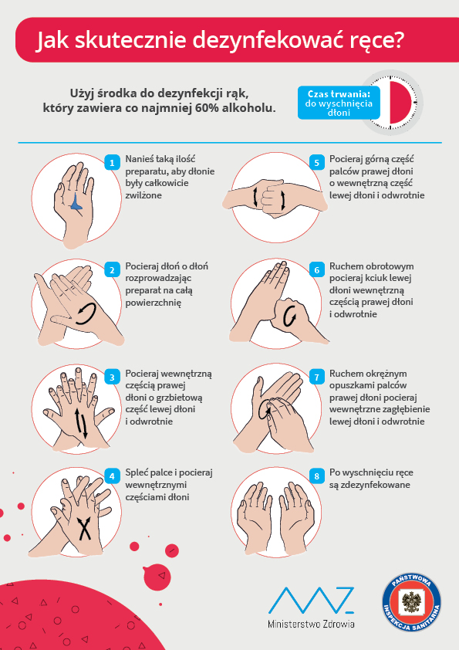
Załącznik nr 1

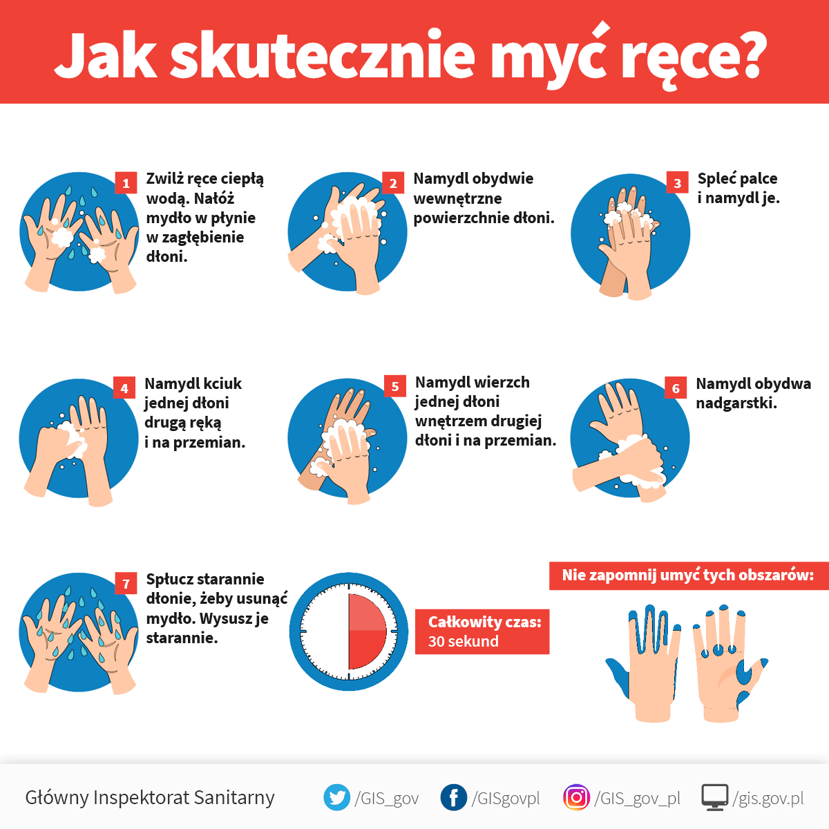

Załącznik nr 2
Monitorowanie prac porządkowych - mycie i dezynfekcja
Data i godzina przeprowadzonej dezynfekcji | Rodzaj dezynfekowanego pomieszczenia zgodnie z rejestrem w zał. 3 | Nazwa stosowanego preparatu | Imię i nazwisko oraz podpis osoby wykonującej czynność czyszczenia

Załącznik nr 3

Rejestr mycia i dezynfekowania pomieszczeń.
Ustala się, że dokonywanie czynności mycia i dezynfekcji będzie przebiegało wg następującego harmonogramu:

l.p. | Rodzaj powierzchni, sprzętu | Sposób mycia dezynfekcji | Częstotliwość | Osoby odpowiedzialne
1 | Ciągi komunikacyjne, podłoga korytarz, jadalnia | Woda z detergentem/  Płyn dezynfekujący | 2 razy dziennie | prac. obsługi  prac. kuchni
2 | Klamki, kontakty, poręcze | Płyn dezynfekujący | Min.3 razy dziennie  Przy drzwiach wejściowych po każdej wchodzącej osobie | prac. obsługi  prac. kuchni
3 | Blaty, oparcia krzeseł | Płyn dezynfekujący | 1 razy dziennie | prac. obsługi
4 | Zastawa stołowa, sztućce | Detergent i wyparzanie w 85⁰C | Po każdym posiłku | prac. kuchni
5 | Sanitariaty | Środki myjące  Płyn dezynfekujący | 3 x dziennie | prac. obsługi  prac. kuchni
6 | Sprzęt gimnastyczny | Płyn dezynfekujący | Po każdorazowym skorzystaniu przez grupę uczniów | prac. obsługi
7 | Sprzęt sportowy | Płyn dezynfekujący | Po każdorazowym skorzystaniu przez grupę dzieci | prac. obsługi
8 | Kuchnia: blaty robocze, noże, deski do krojenia, zastawa stołowa, sztućce, chochle, garnki, artykuły żywnościowe w opakowaniach | Środki bakteriobójcze i detergenty  Płyn dezynfekujący | Po każdorazowym skorzystaniu | prac. kuchni

Załącznik nr 4

Wdrożenie zaleceń WHO, tj.: 5 kroków bezpieczeństwa żywności:
Krok I | Higiena osobista  i otoczenia | Myj ręce:  - przed kontaktem z żywnością  - po wyjściu z toalety  - po kasłaniu, kichaniu, dmuchaniu nosa  - po obróbce lub kontakcie z żywnością surową  i nieprzetworzoną  - po zajmowaniu się odpadami i śmieciami  - po jedzeniu, piciu, lub paleniu  - po kontakcie z pieniędzmi.  Zachowaj higienę: narzędzi, desek, blatów roboczych. Dezynfekcja
Krok II | Separowanie żywności | - właściwa separacja żywności przetworzonej i surowej zapobiegnie przeniesieniu drobnoustrojów na inną żywność.:  - oddzielaj produkty surowe i produkty już przygotowanych do spożycia  - oddzielaj surowe mięso, drób od innej żywności  - do przygotowywania surowej żywności używaj oddzielnego sprzętu i przedmiotów, np. noży i desek do krojenia  - magazynuj żywność w oddzielnych pojemnikach.
Krok III | Poddawanie żywności obróbce cieplnej | Właściwa obróbka termiczna żywności ( min 70°C ) prowadzi do zabicia prawie wszystkich niebezpiecznych mikroorganizmów.  - gotuj dokładnie, przede wszystkim mięso, drób, jaja  - żywność taką jak np. zupy doprowadzaj do wrzenia tak, aby zyskać pewność, że osiągnęła ona temperaturę 70°C  - co do mięsa i drobiu, musisz mieć pewność, że soki  z wnętrza tych produktów są czyste – nie różowe  - żywność przed spożyciem również odgrzej do temperatury powyżej 70° C.  Ugotowanej żywności nie należy przechowywać w temperaturze pokojowej dłużej niż 2 godziny. Wskazane jest jej umieszczenie  w lodówce zapewniając temperaturę poniżej 5 stopni Celsjusza. Przed podaniem powinno się podgrzać potrawy do temperatury 60 stopni Celsjusza. Zamrożonej żywności nie rozmrażać w temperaturze pokojowej, zaleca się zanurzenie produktu w ciepłej wodzie.  Koronawirus może przeżyć do około dwóch lat w temperaturze -20 stopni Celsjusza, a przy 4 stopniach Celsjusza do 72 godzin. Wyłącznie zachowanie higieny przygotowywania żywności oraz sposoby jej przygotowania w wysokich temperaturach mogą skutecznie zapobiec przenoszeniu SARS – CoV – 2.
Krok IV | Utrzymywanie żywności we właściwej temperaturze. | Podczas przechowywania żywności w temperaturze poniżej 5°C lub powyżej 60°C, wzrost mikroorganizmów jest wolniejszy lub nawet powstrzymany.  - nie pozostawiaj ugotowanej żywności w temperaturze pokojowej przez okres dłuższy niż 2 godziny  - wszystkie gotowane i łatwo psujące się produkty przechowuj w lodówce (najlepiej w temperaturze poniżej 5°C)  - nie przechowuj żywności zbyt długo, nawet jeśli przechowujesz ją w lodówce  - nie rozmrażaj zamrożonej żywności w temperaturze pokojowej (zanurz produkt w ciepłej wodzie lub użyj urządzeń grzejnych).
Krok V | Używanie bezpiecznej wody  i żywności | Surowe produkty, w tym woda i lód mogą być zanieczyszczone niebezpiecznymi mikroorganizmami i substancjami chemicznymi. Toksyczne substancje mogą powstawać w uszkodzonej lub spleśniałej żywności. Uważnie wybieraj surowe produkty i stosuj proste metody  (tj. mycie i obieranie), które mogą obniżyć ryzyko zakażenia  i zachorowania.  - używaj bezpiecznej wody lub poddaj ją takim działaniom, aby stała się ona bezpieczna do spożycia  - wybieraj tylko świeżą i zdrową żywność  - wybieraj żywność, która została przygotowana tak, aby była bezpieczna, np. żywność w szczelnie zamkniętym opakowaniu, czy pasteryzowana  - myj owoce i warzywa, szczególnie jeśli jesz je na surowo  - nie jedz żywności, która utraciła już datę przydatności do spożycia- sprawdzaj na opakowaniu.

Załącznik nr 5
INSTRUKCJA MYCIA I DEZYNFEKCJI
SPRZĘTU SPORTOWEGO

- Instrukcja dotyczy mycia i dezynfekcji sprzętu sportowego: piłek, materacy, ławeczek
i drabinek sportowych, obręczy, pachołków, bramek piłkarskich itp.
- Ustala się częstotliwość mycia i dezynfekcji sprzętu sportowego po każdej grupie, która korzystała ze sprzętu sportowego.
- Przebieg czynności myjących i dezynfekcyjnych wpisuje się według załącznika do niniejszej instrukcji.
- Osoby wykonujące czynności mycia i dezynfekcji sprzętu sportowego - pracownicy obsługi.

Czyszczenie i dezynfekcja sprzętu sportowego
Data przeprowadzonej dezynfekcji | Rodzaj dezynfekowanego sprzętu | Nazwa stosowanego preparatu | Imię i nazwisko oraz podpis osoby wykonującej czynność czyszczenia

Załącznik nr 6

PROCEDURA POSTĘPOWANIA Z DZIECKIEM, KTÓRE MA DOLEGLIWOŚCI ZDROWOTNE PODCZAS POBYTU W SZKOLE W TRAKCIE EPIDEMII COVID-19
W przypadku stwierdzenia, że dziecko źle się czuje, podejmuje się następujące działania:
- Nauczyciel/ pracownik szkoły:
sprawdza objawy złego samopoczucia ( przynajmniej jeden ze wskazanych niżej symptomów), wykonuje telefon do sekretariatu lub osobiście informuje dyrektora następnie przekazuje ucznia wyznaczonemu pracownikowi szkoły, który izoluje ucznia w gabinecie pielęgniarki, mierzy dziecku temperaturę termometrem bezdotykowym (w przypadku korzystania z termometru innego niż bezdotykowego, należy pamiętać o konieczności dezynfekcji po każdym użyciu); zasięga opinii dyrektora, kontaktuje się z rodzicami i ustala z nimi dalsze postępowanie w sprawie dziecka.
Dyrektor:
- informuje o podejrzeniu Stację Sanitarno – Epidemiologiczną, która wyda zalecenia związane z dalszymi krokami i możliwościami organizacji bezpiecznego funkcjonowania placówki oświatowej;
- zawiadamia Wydział Edukacji oraz Kuratorium Oświaty.
W przypadku odmowy odebrania dziecka ze szkoły przez rodzica bądź opiekuna prawnego, gdy objawy się nasilą dyrektor niezwłocznie zawiadamia pogotowie ratunkowe.
Za objawy zaobserwowane u dziecka, upoważniające do zmierzenia temperatury uważa się:

- skóra: jeżeli na skórze pojawia się wysypka i/lub jeśli wysypce towarzyszą zmiany w zachowaniu dziecka (swędzące, pęcherzykowate wypryski na skórze);
- oczy: ropne zapalenie spojówek (białko oka jest zaróżowione lub zaczerwienione,
a w oku zbiera się substancja ropna, która wycieka lub zasycha w oku);
- zachowanie: dziecko wykazuje symptomy zmęczenia lub jest poirytowane, płacze częściej niż zwykle;
- system oddechowy: dziecko ma kaszel, problemy z oddychaniem;
- system trawienia: dziecko ma biegunkę, w ciągu ostatnich 2 godzin zwracało przynajmniej dwa razy (chyba że istnieje pewność, że wymioty nie są skutkiem choroby);
- jama ustna: w jamie ustnej pojawiły się krostki lub owrzodzenie i ślina wycieka dziecku z ust.

Załącznik nr 7
Telatyn dn. ……………
DEKLARACJA RODZICA
Ja niżej podpisana/podpisany
………………………………………………………………………………………………………
oświadczam, że:
1. Zapoznałem/łam się z treścią „Procedur bezpieczeństwa na terenie Szkoły Podstawowej im.Kardynała Stefana Wyszyńskiego w Telatynie w okresie pandemii Covid-19”
2. Zobowiązuję się do przestrzegania obowiązujących „Procedur bezpieczeństwa na terenie Szkoły Podstawowej im. Kardynała Stefana Wyszyńskiego w Telatynie
w okresie pandemii Covid-19” związanych z reżimem sanitarnym przede wszystkim: wysyłania/przyprowadzania do szkoły tylko i wyłącznie zdrowego dziecka, bez kataru, kaszlu, podwyższonej temperatury ciała oraz natychmiastowego odebrania dziecka ze szkoły (max.45 min.) w razie wystąpienia jakichkolwiek oznak chorobowych w czasie pobytu w szkole.
Przyjmuje do wiadomości i akceptuje, iż w chwili widocznych oznak choroby
u mojego dziecka, dziecko nie zostanie w danym dniu przyjęte do szkoły i będzie mogło do niej wrócić po ustaniu wszelkich objawów chorobowych min. 5 dni.
3. Deklaruję pełne zastosowanie się do wytycznych MEN, GIS i MZ oraz wyrażam zgodę na realizowanie tych zaleceń przez szkołę, co może wiązać się
z ograniczeniami pobytu i opieki nad dzieckiem oraz innymi restrykcjami, a także podporządkowanie się poleceniom dyrekcji i nauczycieli w tym zakresie.
4. Uczeń jest/nie jest (niewłaściwe skreślić) uczulony/a na wszelkie środki dezynfekujące.
Wyrażam zgodę na pomiar temperatury ciała w razie zaobserwowania niepokojących objawów zdrowotnych w czasie pobytu w szkole u mojego dziecka
Podaję mój aktualny numer telefonu, który bezwzględnie będzie odpowiadał na połączenia przychodzące: ……………………………………………………………………………………
Zobowiązuję się do poinformowania dyrektora szkoły o wszelkich zmianach w sytuacji zdrowotnej odnośnie wirusa Covid-19 w moim najbliższym otoczeniu.…………………………………

(podpis rodziców/opiekunów prawnych)

Podpisy pracowników Szkoły Podstawowej im. Kardynała Stefana Wyszyńskiego w Telatynie
……………………………………………………………………………………………………………………………………………………………………………………………………………………………………………………………………………………………………………………………………………………………………………………………………………………………………………………………………………………………………………………………………………………………………………………………………………………………………………………………………………………………………………………………………………………………………………………………………………………………………………………………………………………………………………………………………………………………………………………………………………………………………………………………………………………………………………………………………………………………………………………………………………………………………………………………………………………………………………………………………………………………………………………………………………………………………………………………………………………………………………………………………………………………………………………………………………………………………………………………………………………………………………………………………………………………………………………………………………………………………………………………………………………………………………………………………………………………………………………………………………………………………………………………………………………………………………………………………………………………………………………………………………………………………………………………………………………………………………………………………………………………………………………………………………………………………………………………………………………………………………………………………………………………………………………………………………………………………………………………………………………………………………………………………………

